Commenti al codice

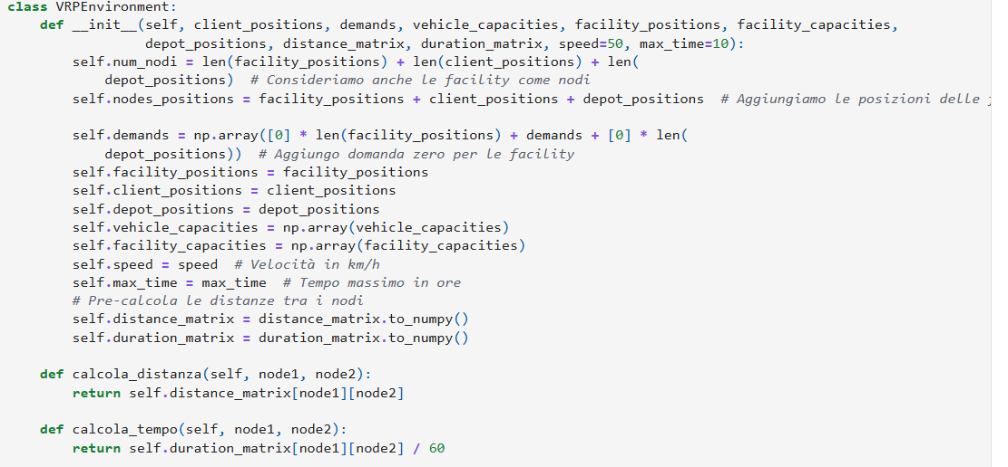
Questa classe definisce l’ambiente, i metodi con cui sono calcolati i tempi e le distanze a partire dalla matrice delle distanze (calcola_distanza) e della matrice dei tempi (calcola_tempo).
Per l’ambiente ho definito:
- Posizioni dei nodi (facilities, clienti e depositi)
- Domande → viene assegnata domanda zero a facility e depositi.
- Capacità dei veicoli e delle facilities.
- Matrice delle distanze e dei tempi di percorrenza
- altri parametri:
  - speed: velocità dei veicoli in km/h.
  - max_time: tempo massimo di percorrenza (in ore)

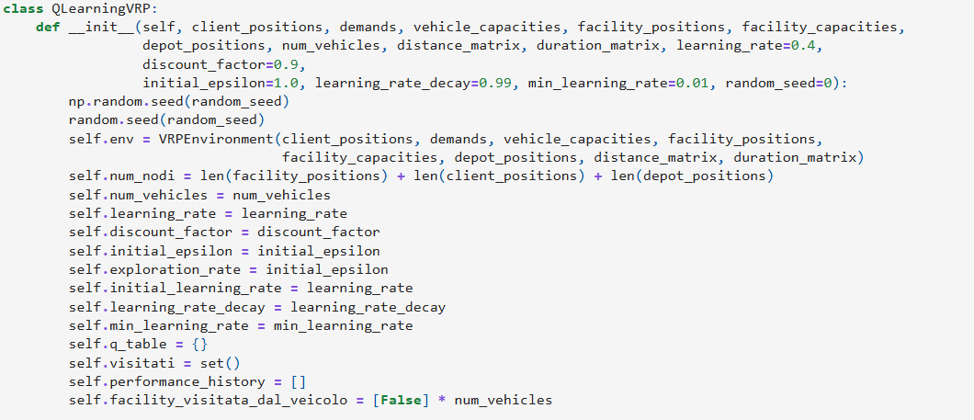
La classe QLearningVRP implementa il Q-learning.
Ho inizializzato l’ambiente di simulazione tramite la classe VRPEnvironment e ,successivamente, ho definito i principali parametri di apprendimento: il tasso di apprendimento (learning rate), il fattore di sconto (discount factor),l’epsilon, il decadimento del tasso di apprendimento e un valore minimo sotto cui questo non può scendere (min_learning_rate). Inoltre, viene inizializzata la Q-table, un insieme per tracciare i nodi già visitati, una lista per memorizzare l’andamento delle performance dell’algoritmo e una variabile per registrare se ciascun veicolo ha già visitato una facility.
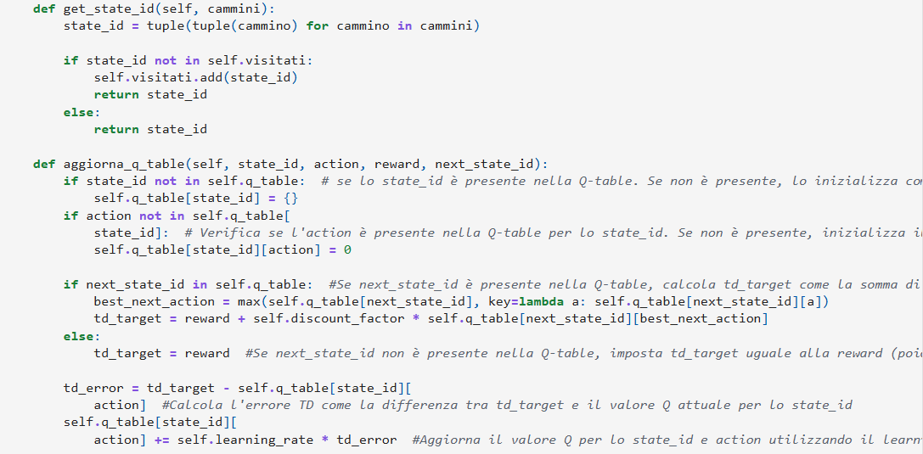
Nel metodo get_state_id, prendo l’insieme dei cammini dei veicoli e lo trasformo in una tupla di tuple. Questo mi serve per identificare in modo univoco lo stato attuale. Se questo stato non l’ho ancora visitato, lo aggiungo all’insieme degli stati già visitati. In ogni caso, restituisco lo stato.
Nel metodo aggiorna_q_table, invece, aggiorno la Q-table. Se lo stato o l’azione non sono ancora presenti, li inizializzo. Poi controllo se conosco già il valore dello stato successivo: se sì, calcolo un valore atteso ( td_target) combinando la ricompensa che ho ottenuto e il miglior valore possibile nello stato successivo, dopodichè il metodo usa la formula di aggiornamento del q- value e la q-table viene aggiornata .

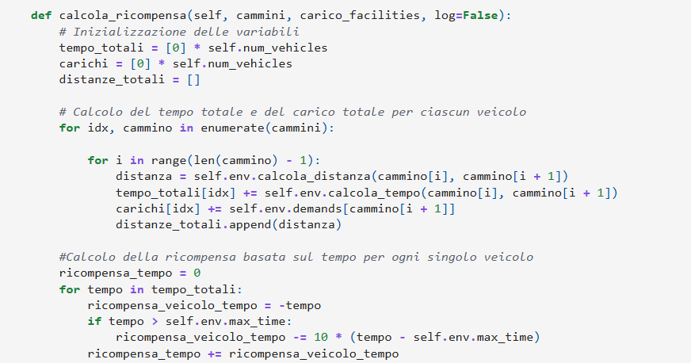

Questo metodo l’ho utilizzato per calcolare la ricompensa.
La ricompensa istantaneaè la somma pesata della ricompensa istantanea basata sul tempo totale di percorrenza dei veicoli, della ricompensa istantanea basata sulle carico dei veicoli, della ricompensa istantanea basata sulla capacità delle facilities e della ricompensa istantanea associata all’unfairness:

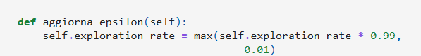

Nel metodo aggiorna_epsilon, avviene la riduzione progressiva dell’epsilon che controlla quanto il algoritmo esplora soluzioni nuove rispetto a quelle già conosciute.

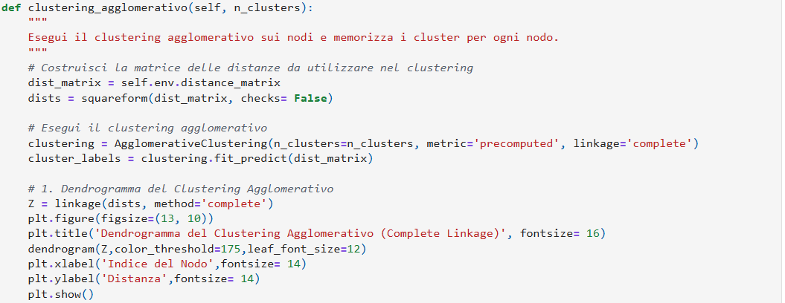
Il metodo clustering_agglomerativo, serve a raggruppare i nodi, le facility e i depositi cluster usando l’ algoritmo di clustering agglomerativo (utilizzando 2 criteri di collegamento average e complete link).
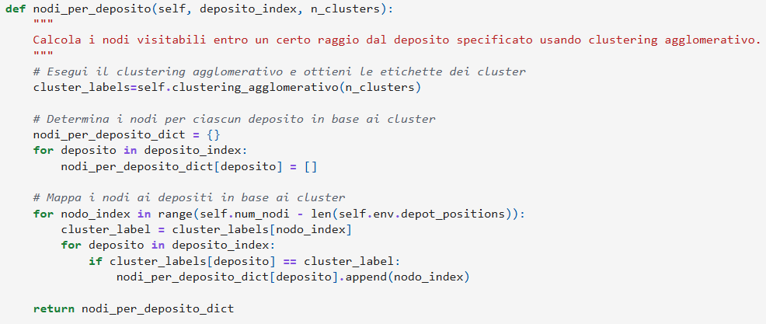
Per pre-assegnare i clienti/facilities ai depositi è usato come metodo nodi_per_deposito, Prima viene eseguito il clustering agglomerativo, passando il numero di cluster desiderati, così da ottenere per ogni nodo (cliente, facility e deposito) un’etichetta che indica a quale cluster appartiene. Una volta ottenute queste etichette,viene creato un dizionario dove per ogni deposito si tiene traccia dei nodi cliente/facilities che condividono con lui lo stesso cluster.
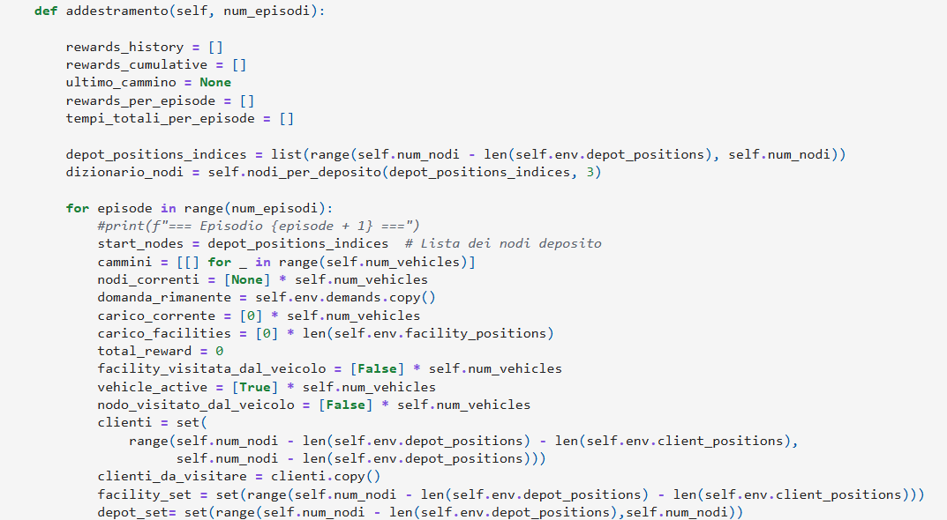
Per quanto riguarda l’addestramento, all'inizio la funzione inizializza alcune variabili per tracciare le ricompense, i tempi totali, e l'ultimo cammino percorso. Viene determinato l'indice dei nodi che rappresentano i depositi, e a ciascun deposito vengono assegnati i clienti/facilities vicini tramite la funzione nodi_per_deposito. Per ogni episodio, i veicoli iniziano dai depositi. I cammini di ciascun veicolo vengono inizializzati come liste vuote. Vengono tracciate le domande residue dei clienti, i carichi dei veicoli e delle facilities
All’interno di un ciclo principale inizialmente, se un veicolo non ha ancora scelto un deposito, sceglie un deposito disponibile. Dopo aver scelto il deposito, i veicoli cercano di visitare prima i migliori clienti secondo l’algoritmo nel loro cluster (cioè quelli vicini a quel deposito), rispettando i vincoli di capacità del veicolo.
Quando tutti i clienti sono stati visitati, ogni veicolo deve visitare una facility per scaricare il carico. Dopo aver deciso il nodo successivo (cliente o facility), il veicolo lo aggiunge al proprio cammino, aggiorna il carico e calcola la ricompensa. A questo punto aggiorna la Q-table usando la formula del Q-learning.
Quando un veicolo ha terminato il proprio giro, ritorna al deposito di partenza, e viene calcolata la ricompensa finale dell’episodio. Inoltre, vengono calcolati i tempi di percorrenza complessivi per ciascun veicolo e memorizzati. Alla fine di ogni blocco di 5 episodi, vengono aggiornati il tasso di esplorazione e il learning rate .
Alla fine dell'ultimo episodio, la funzione stampa lo stato finale delle facilities e i cammini effettuati da ciascun veicolo.

Le altre funzioni presenti nel codice sono secondarie e servono solo per i plot o per scaricare il file import per gurobi

